**Ф**едеральный **Г**осударственный **О**бразовательный **С**тандарт **О**сновного

**О**бщего **О**бразования

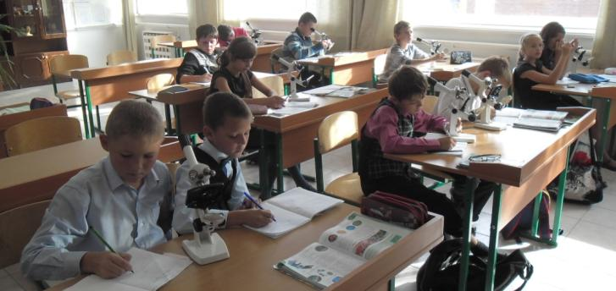

В основе Стандарта лежит системно-деятельностный подход, который обеспечивает:

* формирование готовности к саморазвитию и непрерывному образованию;
* проектирование и конструирование социальной среды развития обучающихся в системе образования;
* активную учебно-познавательную деятельность обучающихся;
* построение образовательного процесса с учётом индивидуальных возрастных, психологических и физиологических особенностей обучающихся.

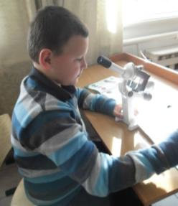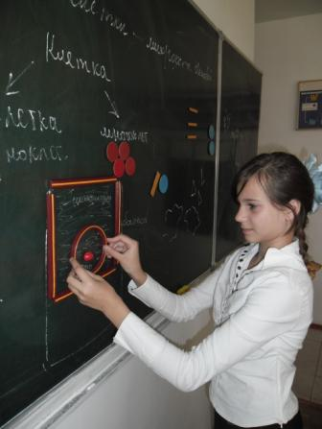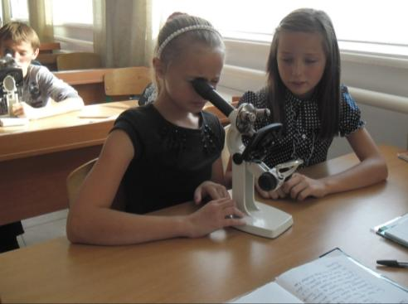

Работа в лаборатории для нас не новинка. Мы запросто управляемся с микроскопами. Это очень увлекательно наблюдать за жизнью микроорганизмов, изучать их строение.